Муниципальное автономное дошкольное образовательное учреждение

«Детский сад № 58»

Воспитатель Шамсевалиева А.В.

Группа № 14

***Январь 2024 г.***

**Колесо истории**

**«В деревенской избе, в светлой горнице»**

Цель:  Создание условий способствующие воспитанию у детей интереса и уважения к традициям русского народа.

Задачи:

Способствовать расширению знаний детей об обычаях и обрядах русского народа.

Помочь в обретении смысла и ценностей традиционной народной культуры в условиях современной жизни.

Развивать разговорную речь детей, учить пользоваться малыми формами фольклора (пословицы, загадки, заклички, считалки).

Способствовать развитию творческих способностей детей, эмоциональной отзывчивости, самостоятельности через исполнение фольклорных песенок, частушек, разыгрывание сюжетов, хороводов, игр.

Развивать зрительное восприятие.

Воспитывать духовно – нравственную культуру детей, повышать всестороннее развитие личности.

Рассмотрели и поговорили с ребятами: какой бывает дом, что такое деревенская изба, её части, быт в избе

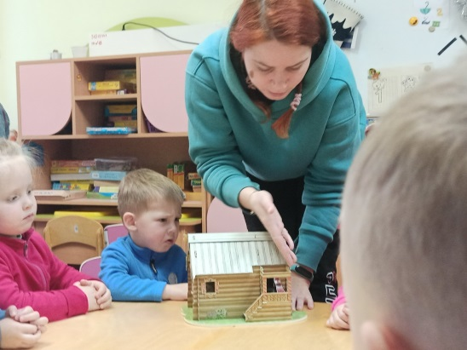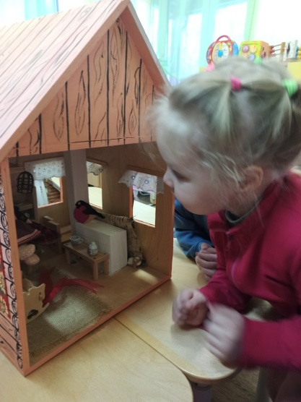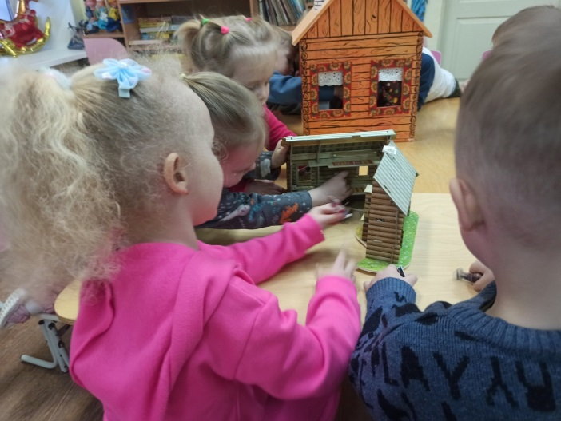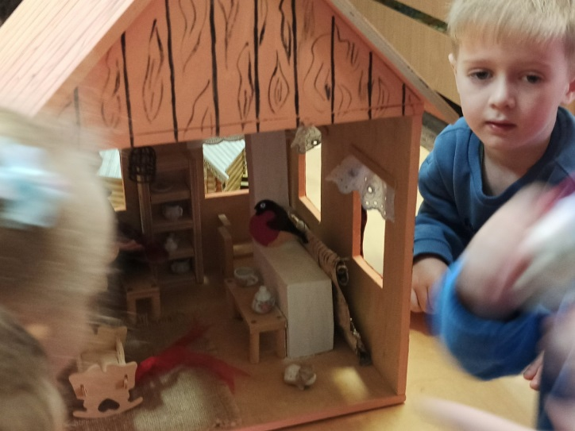

**Колесо истории**

**«Золотое веретено»**

**Цель:**

Познакомить детей с предметами обихода: веретеном и прялкой.

**Задачи:**

• Воспитывать у детей любовь к Родине, к ее традициям и народной культуре.

• Расширять знания детей о предметах старины, их назначении.

• Активизировать в речи слова: прялка, веретено, шерсть, кудель.

• Развивать двигательную активность.

Рассказали детям прялке и веретенце. В каждом деревенском доме имелась прялка. Она была верной спутницей русской крестьянки на протяжении всей ее жизни. Прялка считалась одним из самых почитаемых предметов в доме. Нарядную прялку мастерил добрый молодец в подарок своей невесте, дарил на память муж жене, а отец - дочери. И потому её старались украсить и сделать особенно нарядной. Прялку–подарок бережно хранили всю жизнь и передавали, как великую ценность, следующему поколению. Состоит прялка из донца, на котором сидят, и рогатули, которая вставляется в отверстие донца. К рогатуле привязывали кудель - волокнистый пучок льна или шерсти. Во время работы мастерица садилась на донце и скручивала нить из кудели на веретено. Веретено – выточенная конусообразная палочка, украшенная узором.

Дети рассмотрели веретено, потрогали руками, пробовали покрутить его.

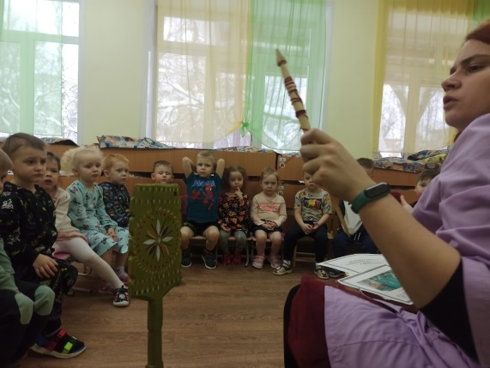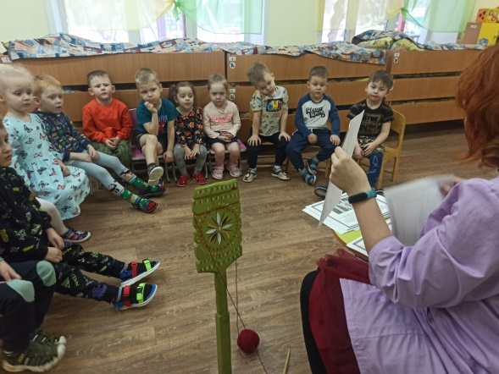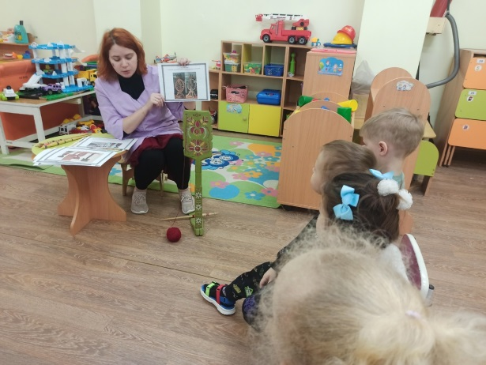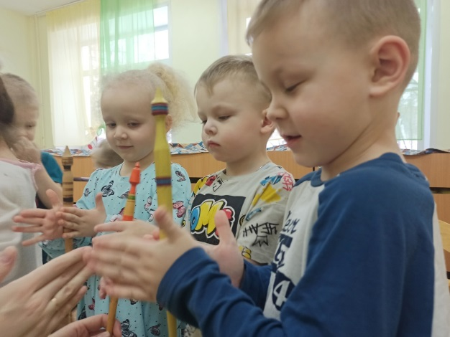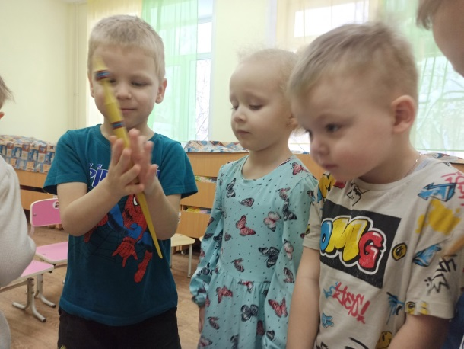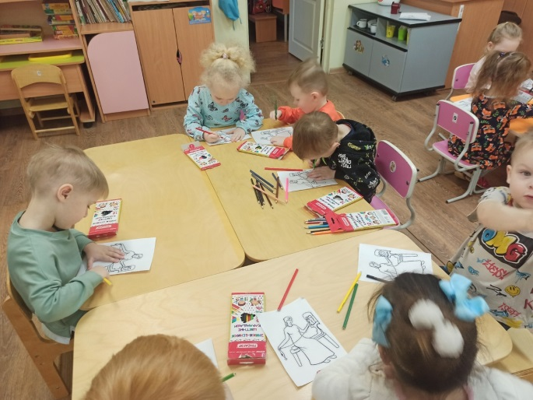

**Колесо истории**

**«Бабушкина кукла - Берегиня. Зерновушка.»**

Цель: Развитие интереса к русской кукле, как виду народного декоративно-прикладного творчества.

Задачи:

 Познакомить детей с видами традиционных русских кукол.

Продолжать знакомить детей с русской культурой и бытом.

Развивать познавательную активность, эстетический вкус, обогащать словарный запас.

Воспитывать уважение и любовь к близким людям, своей малой Родине.

Кукла имеет многовековую историю. Появившись в далеком прошлом, тряпичная кукла сохранила отголоски древнейших представлений и верований. В ней отразились народные представления о мире, добре, красоте. Тряпичная они могли защитить человека от злых сил, принять на себя болезнь, помочь большому урожаю.

С ребятами рассмотрели «Бабушкины» куклы и изготовили свою «Зерновушку»

